[南京大学医学院附属金陵医Cell Death Dis论文被撤稿，作者 Rui Wang 承认粗心，细胞系错误成关键](https://mp.weixin.qq.com/s?__biz=Mzk0OTY1MDkwOQ==&mid=2247486949&idx=1&sn=afb27558242f8c28af70ebb7dfeb6b77)

原创sleuth[Research Integrity](javascript:void(0);)2025-04-23 23:25:12新加坡



Research Integrity

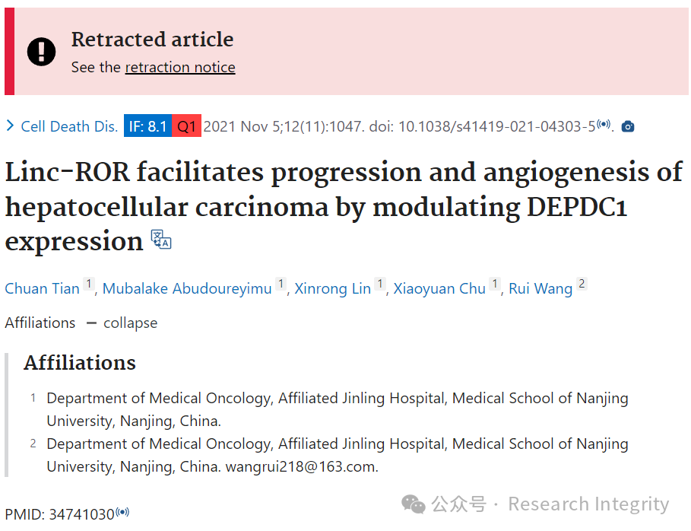

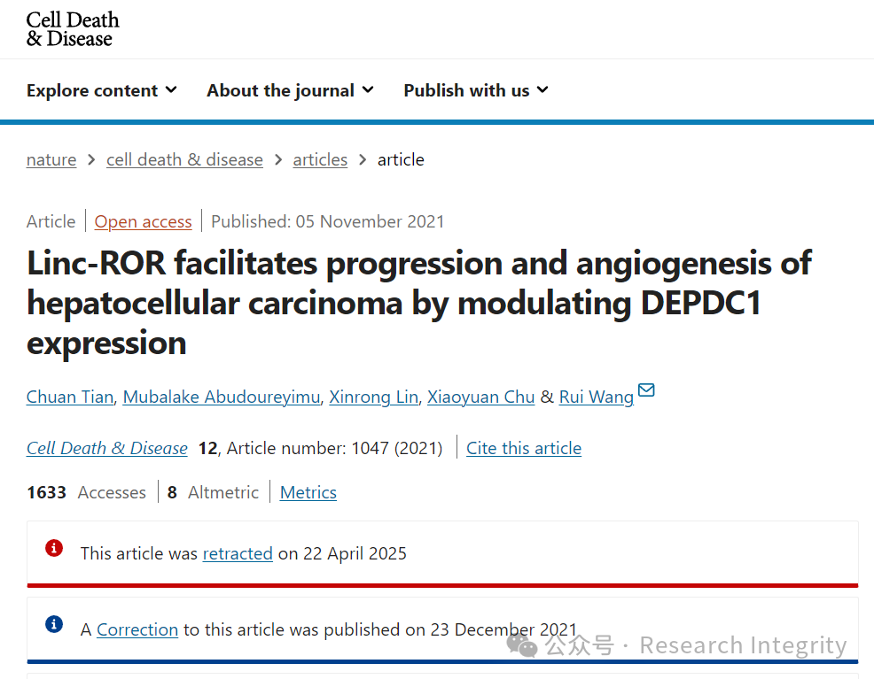

2021 年 11 月 5 日，来自南京大学医学院附属金陵医院肿瘤内科的 Chuan Tian、Mubalake Abudoureyimu 等研究人员在《Cell Death Dis》（影响因子 8.1，2021 年 Q1）上发表了题为 “Linc - ROR facilitates progression and angiogenesis of hepatocellular carcinoma by modulating DEPDC1 expression” 的研究论文，该研究旨在探究 Linc - ROR 通过调节 DEPDC1 表达对肝癌进展和血管生成的影响，其成果有望为肝癌的治疗提供新的靶点和理论依据。

然而，论文发表后便风波不断。3 年前（2021 年 12 月 23 日），论文进行了一次修正，原因是排版时不幸遗漏了图 7g。之后，有网友 Actinopolyspora biskrensis 指出论文中图 4F（左）和图 6F（左）、图 4b（左）和图 6b（右）存在图片似乎重叠但描述不同的问题，这引发了对相关定量分析是否受影响的质疑。对此，作者 Rui Wang 回应称，因图 4 和图 6 实验设备及方法相同，图片相似，是上传时的粗心导致错误，已对图 6B 和图 6F 进行修订，且认为不影响文章结果和结论，还上传了正确图片并联系编辑修改。

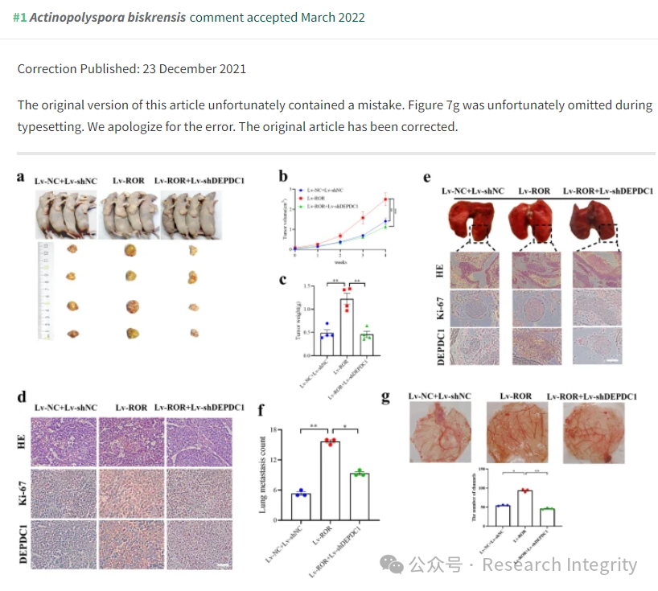

但事情并未结束，网友 Pandanus basedowii 又发现新修正的图 6F 有新问题，同时指出图 4H 和图 6D、图 4D 和图 4H 存在图片重复情况。作者 Rui Wang 再次回应，是统计结束后保存图片有误以及上传代表图片时错传，已再次修订并上传，还将联系编辑改正，强调修订不影响最终结果和结论，并为此前的粗心深表歉意。

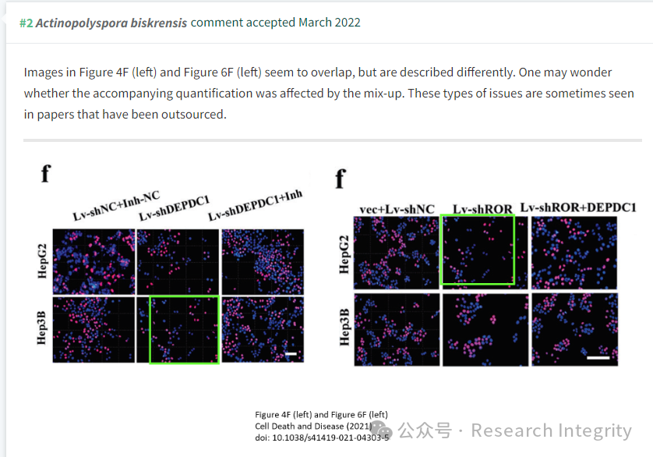

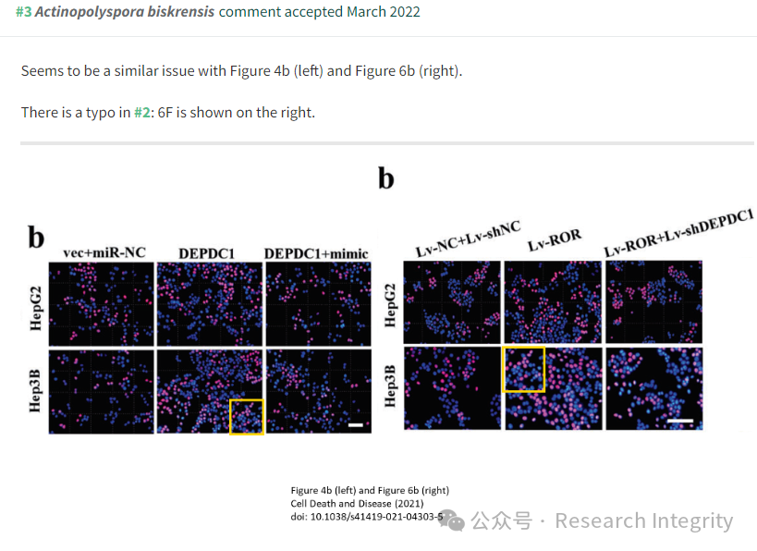



到了 2025 年 4 月 22 日，该论文被主编应作者要求撤稿。除了之前的图片重叠问题外，还发现作者使用的 L02 细胞系被报道已被 HeLa 宫颈癌细胞污染，却被当作正常肝细胞模型；实验中使用的 HepG2 细胞系也被报道分类错误，其实际源于肝母细胞瘤而非肝癌细胞。目前，作者正在重新分析数据，并打算在适当的时候提交新的稿件进行同行评审。Chuan Tian 和 Rui Wang 同意撤稿，但对撤稿通知的措辞有异议，而 Mubalake Abudoureyimu、Xinrong Lin 和 Xiaoyuan Chu 未回应编辑或出版商关于此次撤稿的任何通信。

https://pubmed.ncbi.nlm.nih.gov/34741030/

https://www.nature.com/articles/s41419-021-04303-5

**来源：公众号Research Integrity，转载请注明出处，若没注明学术诚信公众号出处，构成侵权。后台联系客服微信：BikElisabeth**

免责声明：

质疑信息来源于Pubpeer，提及人名均为音译

对于文章内容的真实性、完整性、及时性

本公众号不做任何保证或承诺，仅供读者参考

未经授权禁止转载！

转载请勿更改原文内容及格式！

如有转载需求或合作事宜

可添加下方客服微信或推送邮件到researchintegrity@qq.com

